УДК 667.017

ОПРЕДЕЛЕНИЕ ВОЗДУХОПРОНИЦАЕМОСТИ НОВЫХ ОГНЕСТОЙКИХ НЕТКАНЫХ МАТЕРИАЛОВ.

Таласпаева А.А., Жилисбаева Р.О.
Алматинский технологический университет,г.Алматы, Республика Казахстан
talaspaeva83@mail.ru

К новому перспективному ассортименту материалов относятся многослойные текстильные материалы в том числе нетканые, получаемые различными способами. Эти материалы характеризуются высокими физико-механическими, гигиеническими свойствами, однако, обладают повышенной горючестью, что сдерживает их применение в производстве спецодежды и других изделий бытового и технического назначения. В этой связи проведение комплексных исследований направленных на разработку получения новых нетканых материалов и в целом пакетов, а также средств и методик исследования теплофизических свойств, улучшающих оценку свойств материалов при воздействии высокотемпературного теплового потока является актуальной проблемой[1].
При разработке нового пакета необходимо располагать не только экспериментальными данными, но и дополнительными сведениями о специфике эксплуатации спецодежды [2].
Определение воздухопроницаемостиобразцов полученных нетканых материалов осуществляли на приборе для измерения воздухопрницаемости МТ 160 в соответствии сГОСТ 12088-77«Материалы текстильные и изделия из них. Метод определения воздухопроницаемости» [3].
Настоящий стандарт распространяется на бытовые ткани, ткани военного назначения, для спецодежды технические и специального назначения, трикотажные и нетканые полотна, войлок, искусственный мех, дублированные материалы и изделия из них и устанавливает метод определения воздухопроницаемости текстильных материалов.
Сущность метода заключается в измерении объема воздуха, проходящего через заданную площадь испытуемого материала за единицу времени при определенном разрежении под точечнойпробой.
Испытания проводят на точечных пробах, отобранных для определения показателей, характеризующих физико-механические свойства. Отобранные точечные пробы не должны быть помяты. Глажение их не допускается.
Воздухопроницаемость в дм³/ (м² * с) каждой точечной пробы вычисляют по формуле:
Q= [V_{cp} * 1000] / S (7)

где V_{cp}– средний расход воздуха по одной точечной пробе, дм³/с; S – испытуемая площадь, см².
За результаты испытания принимают минимальное и максимальное значение воздухопроницаемости или среднеарифметическое в соответствии с требованиями по показателю "воздухопроницаемость", установленным в нормативном документе на конкретный вид продукции.
Полученные результаты представлены в таблице 1 и на рисунке 1, 2.

Таблица 1-Показатели воздухопроницаемости нетканыхобразцов.

№ образца | Состав слоев | Толщина мм | Поверхностная плотность,  г/м² | Воздухопроницаемость  дм³/(м²*с)
 |  |  |  | по лицу | по изнанке
1 | М3/Ш1/М3 | 20 | 337 | 159,1 | 144,7
2 | М2/ШМ1/Ш2 | 37 | 207 | 151,7 | 142,3
3 | ШМ1/М3/Ш1 | 26 | 292 | 161,6 | 152,9
4 | М2/ШМ5/М3/ШМ5 | 31 | 364 | 150,3 | 144,4
5 | М3/Ш/М3/Ш1 | 30 | 223 | 163,1 | 153
6 | М1/ШМ2 | 25 | 240 | 220 | 186,7
7 | ШМ7 | 30 | 320 | 147 | 149

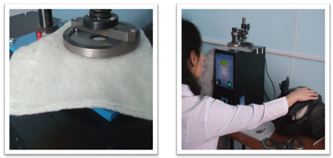

Рисунок1 - Определение воздухопроницаемости опытных образцов

по ГОСТ 12088-77 на приборе МТ-160

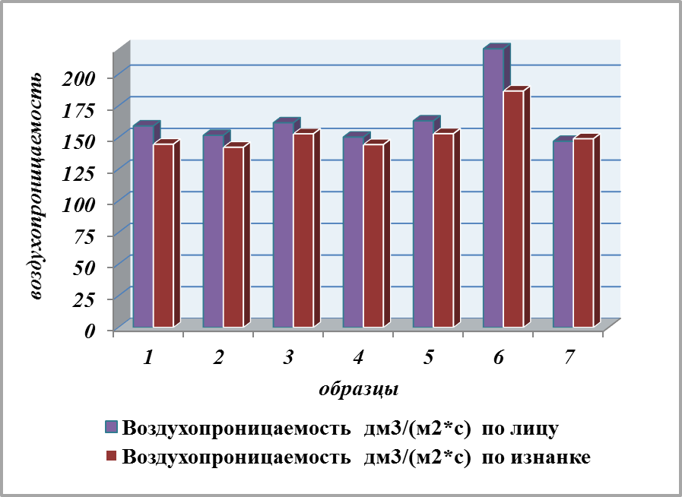

Рисунок 2 - Показатели воздухопроницаемости нетканых образцов

Анализ проведенных исследований показывает, что все образцы полученных нетканых материалов обеспечивают хорошие показатели воздухопроницаемости и соответствуют предъявляемым требованиям. Максимальные результаты воздухопроницаемости 220 дм³/(м²*с) по лицевой стороне и 186,7дм³/(м²*с) по изнаночной стороне выявлены у двуслойного образца 6 с сочетанием слоев волокон мета-арамида и смесовки из шерсти с мета-арамидом с содержанием массовых долей 60/40.

Список использованных источников:
1.Таласпаева А.А., Жилисбаева Р.О. Исследование влияния нетканых материалов на теплозащитные показатели спецодежды // Научно-технический журнал.Технология текстильной промышленности. - Издание Ивановского государственного политехнического университета; Текстильный институт, 2015.- №3 (357). – С. 88-91.
2.Таласпаева А.А., Жилисбаева Р.О. Статья Анализ существующих разработок в области проектирования спецодежды пожарных // Научный журнал Вестник Алматинского Технологического Университета. - 2013. - №4. - С.16-21.
3.ГОСТ 12088-77«Материалы текстильные и изделия из них. Метод определения воздухопроницаемости»

